**Trillium**

Documento di specifica - D2

## **Indice**

**Indice 1**

**Scopo del documento 2**

**Requisiti funzionali 3**

Autenticazione 3

Descrizione Use Case “Registrazione” 3

Descrizione Use Case “Accesso” 4

Descrizione Use Case “Logout” 4

Interazione tra utenti 4

Descrizione Use Case “Follow” 5

Descrizione Use Case “Unfollow” 5

Descrizione Use Case “Richiesta amicizia” 5

Descrizione Use Case “Rimozione amicizia” 6

Profilo 6

Descrizione Use Case “Creazione profilo” 6

Descrizione Use Case “Visione profilo” 7

Descrizione Use Case “Modifica profilo” 7

Descrizione Use Case “Eliminazione profilo” 7

Contenuti 8

Descrizione Use Case “Creazione post” 8

Descrizione Use Case “Visione post” 9

Descrizione Use Case “Modifica post” 9

Descrizione Use Case “Eliminazione post” 9

Descrizione Use Case “Feedback dei post” 10

Descrizione Use Case “Commenti dei post” 10

Ricerca 10

Descrizione Use Case “Ricerca utenti” 11

Descrizione Use Case “Ricerca post” 11

**Requisiti non funzionali 12**

**Analisi del contesto 18**

Utenti e sistemi esterni 18

Diagramma di contesto 19

**Analisi dei componenti 19**

Definizione dei componenti 19

1. Gestione autenticazione 19

2. Gestione file multimediali 19

3. Pagina contenuti 20

4. Pagina personale utente 20

5. Pagina creazione post 20

6. Pagina ricerca contenuti 20

7. Pagina autenticazione 21

8. Generatore immagini profilo 21

Diagramma dei componenti 21

## **Scopo del documento**

Il presente documento riporta la specifica dei requisiti del progetto **“Trillium”**

utilizzando diagrammi UML. Nel precedente documento sono stati illustrati gli obiettivi e i requisiti. Ora i requisiti verranno specificati utilizzando sia linguaggio naturale che diagrammi UML e tabelle strutturate.

## **Requisiti funzionali**

Di seguito vengono riportati i vari *Use Case Diagram* in cui vengono schematizzati i **requisiti funzionali** tramite attori e casi d’uso utilizzando il linguaggio UML.

### **Autenticazione**

**RF 6. Registrazione**

**RF 7. Accesso**

**RF 8. Logout**

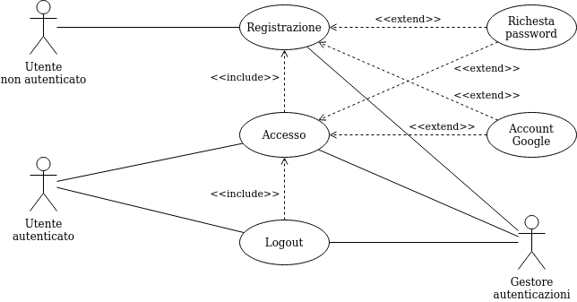

#### **Descrizione Use Case “Registrazione”**

Titolo: registrazione

Riassunto: questo use case descrive come avviene il processo di creazione di un account nella piattaforma da parte di un utente.

Descrizione:

1. L’utente seleziona l’opzione “Registrati”
2. L’utente decide quale metodo utilizzare per registrarsi [extentions 1-2]
3. L’utente inserisce i dati richiesti dal sistema per la registrazione [exceptions 1-2]

Exceptions

1. Se l’email inserita non è valida viene fornito un apposito messaggio
2. Se la password non rispetta i requisiti deve essere fornito un apposito messaggio

Extensions

1. Deve essere possibile registrarsi utilizzando la propria email e password
2. Deve essere possibile registrarsi utilizzando il proprio account google

#### **Descrizione Use Case “Accesso”**

Titolo: accesso

Riassunto: questo use case descrive come avviene il processo di accesso da parte di un utente non autenticato al proprio account personale.

Descrizione:

1. L’utente seleziona l’opzione “Accedi”
2. L’utente decide quale metodo utilizzare per accedere [extentions 1-2]
3. L’utente inserisce i dati richiesti dal sistema per l’accesso [exceptions 1-2]

Exceptions

1. Se l’email inserita non è valida viene fornito un apposito messaggio
2. Se la password non corrisponde a quella salvata nel database deve essere fornito un apposito messaggio

Extensions

1. Deve essere possibile accedere utilizzando la propria email e password
2. Deve essere possibile accedere utilizzando il proprio account google

#### **Descrizione Use Case “Logout”**

Titolo: logout

Riassunto: questo use case descrive come avviene il processo di uscita da parte di un utente autenticato dal proprio account personale.

Descrizione:

1. L’utente seleziona l’opzione “Logout”

### **Interazione tra utenti**

**RF 9. Richiesta amicizia**

**RF 10. Rimozione amicizia**

**RF 11. Follow**

**RF 12. Unfollow**

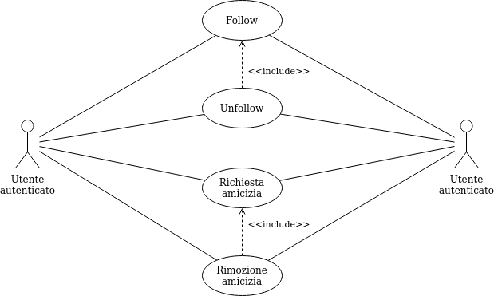

#### **Descrizione Use Case “Follow”**

Titolo: follow

Riassunto: questo use case descrive come un utente autenticato può “seguirne” un altro.

Descrizione:

1. L’utente seleziona il profilo dell’utente che intende seguire
2. L’utente seleziona l’opzione “Follow”

#### **Descrizione Use Case “Unfollow”**

Titolo: unfollow

Riassunto: questo use case descrive come un utente autenticato può “smettere di seguirne” un altro.

Descrizione:

1. L’utente seleziona il profilo dell’utente che vuole smettere di seguire
2. L’utente seleziona l’opzione “Unfollow”

#### **Descrizione Use Case “Richiesta amicizia”**

Titolo: richiesta amicizia

Riassunto: questo use case descrive come avviene il processo di richiesta d'amicizia da parte di un utente autenticato ad un altro.

Descrizione

1. L’utente seleziona il profilo dell’utente a cui vuole richiedere l'amicizia
2. L’utente seleziona l’opzione “Richiedi amicizia” [exception 1]

Exceptions

1. Nel caso in cui l’altro utente autenticato rifiuti la richiesta di amicizia deve essere mostrato un apposito messaggio

#### **Descrizione Use Case “Rimozione amicizia”**

Titolo: rimozione amicizia

Riassunto: questo use case descrive come avviene il processo di rimozione dell’amicizia da un utente autenticato ad un altro.

Descrizione

1. L’utente seleziona il profilo dell’utente di cui vuole rimuovere l’amicizia
2. L’utente seleziona l’opzione “Rimuovi amicizia”

### **Profilo**

**RF 15. Creazione profilo**

**RF 16. Visualizzazione profilo**

**RF 17. Modifica profilo**

**RF 18. Cancellazione profilo**

**RF 19. Immagini profilo**

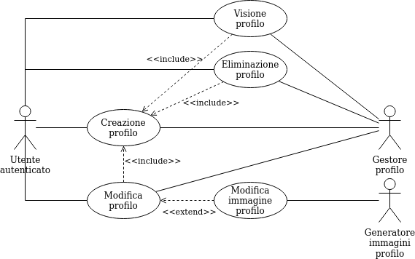

#### **Descrizione Use Case “Creazione profilo”**

Titolo: creazione profilo

Riassunto: questo use case descrive come avviene il processo di creazione del profilo utente a seguito della registrazione.

Descrizione

1. L’utente in seguito alla registrazione inserisce i propri dati necessari per la creazione del profilo [exceptions 1-2] [extensions 1-2]
2. L’utente seleziona l’opzione “Continua”

Exceptions

1. Se l’username inserito è già stato utilizzato da qualcun altro viene fornito un apposito messaggio
2. Se non viene inserita nessuna immagine per il profilo viene generata automaticamente

Extensions

1. L’utente può inserire il proprio nome e cognome
2. L’utente può inserire una immagine come foto del profilo

#### **Descrizione Use Case “Visione profilo”**

Titolo: visione profilo

Riassunto: questo use case descrive come avviene il processo di visualizzazione del profilo personale dell’utente.

Descrizione

1. L’utente seleziona l’opzione “Profilo”

#### **Descrizione Use Case “Modifica profilo”**

Titolo: modifica profilo

Riassunto: questo use case descrive come avviene il processo di modifica del profilo personale dell’utente.

Descrizione

1. L’utente seleziona l’opzione “Profilo”
2. L’utente seleziona l’opzione “Modifica” [extensions 1-3]
3. Dopo aver modificato i dati l’utente conferma la modifica selezionando l’opzione “Modifica”

Extensions

1. L’utente può modificare il proprio nome e cognome
2. L’utente può modificare la propria foto profilo
3. L’utente può modificare la visibilità dei dati del proprio profilo

#### **Descrizione Use Case “Eliminazione profilo”**

Titolo: eliminazione profilo

Riassunto: questo use case descrive come avviene il processo di eliminazione del profilo personale di un utente e tutti i suoi dati.

Descrizione

1. L’utente seleziona l’opzione “Profilo”
2. L’utente seleziona l’opzione “Elimina”
3. L’utente re-inserisce la password [exception 1]
4. L’utente conferma scegliendo l’opzione “Continua”

Exceptions

1. Se la password inserita dall’utente non corrisponde con quella presente nella piattaforma l’operazione viene annullata e viene mostrato un apposito messaggio

### **Contenuti**

**RF 20. Visualizzazione post**

**RF 21. Creazione post**

**RF 22. Rimozione post**

**RF 23. Modifica post**

**RF 24. Feedback post**

**RF 25. Commenti post**

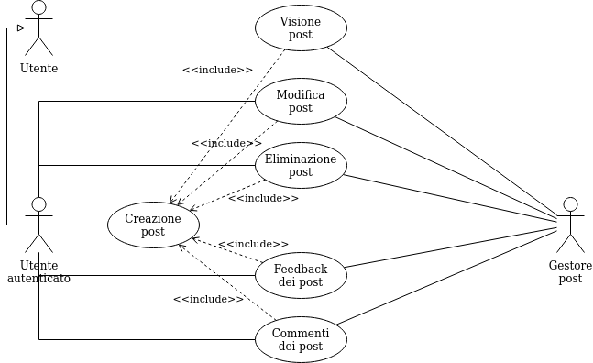

#### **Descrizione Use Case “Creazione post”**

Titolo: creazione post

Riassunto: questo use case descrive come avviene il processo di creazione dei post.

Descrizione

1. L’utente autenticato seleziona l’opzione “Crea post”
2. L’utente autenticato inserisce il titolo del post
3. L’utente autenticato inserisce i contenuti del post [exception 1] [extensions 1-3]
4. L’utente autenticato seleziona l’opzione “Crea”

Exceptions

1. Nel caso in cui i file multimediali o il testo superino una certa soglia di grandezza viene mostrato un apposito messaggio

Extensions

1. L’utente autenticato scrivere del testo
2. L’utente autenticato può caricare immagini
3. L’utente autenticato può caricare video

#### **Descrizione Use Case “Visione post”**

Titolo: visione post

Riassunto: questo use case descrive come avviene il processo di visualizzazione dei post.

Descrizione

1. L’utente seleziona l’opzione “Home” o “Esplora”
2. L’utente seleziona uno dei post presenti nella dashboard

#### **Descrizione Use Case “Modifica post”**

Titolo: modifica post

Riassunto: questo use case descrive come avviene il processo di modifica dei post creati dall’utente.

Descrizione

1. L’utente autenticato seleziona un post creato da lui che vuole modificare
2. L’utente autenticato seleziona l’opzione “Modifica” [exception 1]
3. L’utente autenticato modifica il contenuto del post [exception 2]
4. L’utente autenticato conferma la modifica selezionando l’opzione “Modifica”

Exceptions

1. L’utente autenticato non può modificare il post se è stato creato da un altro utente
2. Nel caso in cui i file multimediali o il testo superino una certa soglia di grandezza viene mostrato un apposito messaggio

#### **Descrizione Use Case “Eliminazione post”**

Titolo: eliminazione post

Riassunto: questo use case descrive come avviene il processo di rimozione di un post creato dall’utente all’interno della piattaforma.

Descrizione

1. L’utente autenticato seleziona un post creato da lui che vuole eliminare
2. L’utente autenticato seleziona l’opzione “Elimina” [exception 1]
3. L’utente autenticato conferma selezionando l’opzione “Continua”

Exceptions

1. L’utente autenticato non può eliminare il post se è stato creato da un altro utente

#### **Descrizione Use Case “Feedback dei post”**

Titolo: feedback dei post

Riassunto: questo use case descrive come avviene il processo di feedback da parte degli altri utenti ad un post.

Descrizione

1. L’utente autenticato seleziona un post
2. L’utente autenticato seleziona l’opzione per aggiungere una emoji al post
3. L’utente autenticato seleziona l’emoji che vuole aggiungere

#### **Descrizione Use Case “Commenti dei post”**

Titolo: commenti dei post

Riassunto: questo use case descrive come avviene il processo di aggiunta di un commento ad un post di un altro utente.

Descrizione

1. L’utente autenticato seleziona un post
2. L’utente autenticato scrive il commento nell’apposita area di testo [extension 1]
3. L’utente autenticato seleziona l’opzione “Commenta”

Extensions

1. L’utente può selezionare l’opzione “Rispondi” presente su un commento per rispondergli

### **Ricerca**

**RF 26. Ricerca post**

**RF 27. Ricerca utenti**

**RF 28. Ricerca tramite tag**

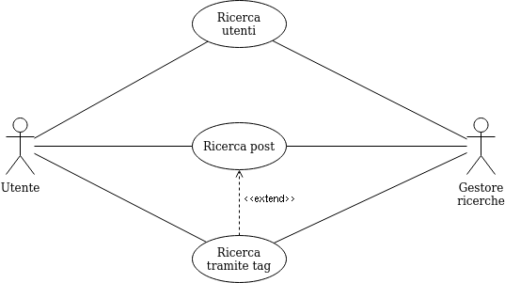

#### **Descrizione Use Case “Ricerca utenti”**

Titolo: ricerca utenti

Riassunto: questo use case descrive come avviene il processo di ricerca degli utenti all’interno della piattaforma.

Descrizione

1. L’utente seleziona la barra di ricerca
2. L’utente seleziona l’opzione di ricerca per utente (se non già selezionato)
3. L’utente digita lo username dell’utente che vuole trovare [exception 1] [extension 1]

Exceptions

1. Se non c’è nessuna corrispondenza per l’utente cercato viene mostrato un messaggio apposito

Extensions

1. La ricerca di un utente può avvenire anche tramite nome e cognome

#### **Descrizione Use Case “Ricerca post”**

Titolo: ricerca post

Riassunto: questo use case descrive come avviene il processo di ricerca dei post all’interno della piattaforma.

Descrizione

1. L’utente seleziona la barra di ricerca
2. L’utente seleziona l’opzione di ricerca dei post se necessario (è il tipo di ricerca di default)
3. L’utente digita il titolo del post che vuole trovare [exception 1]

Exceptions

1. Se non c’è nessuna corrispondenza per il post cercato viene mostrato un messaggio apposito

## **Requisiti non funzionali**

Nel presente capitolo vengono specificati il nome, la descrizione e la misura dei **requisiti non funzionali** descritti nel [precedente documento](https://docs.google.com/document/u/2/d/1zS1FWfF66BJwOLGKT0Lp-SDXG511KixDPbZMUm1ngfg/edit) sotto forma di tabelle strutturate.

**RNF 1-8. Requisiti generali**

| **Proprietà** | **Descrizione** | **Misura** |
| --- | --- | --- |
| Supporto multi-browser | L’applicazione deve essere supportata dalla maggior parte dei browser più utilizzati e dalle loro versioni più recenti | L’applicazione deve essere supportata dalle ultime versioni dei seguenti browser:   * Chrome * Brave * Firefox * Safari * Edge |
| Orari di operatività | L’applicazione deve risultare sempre disponibile agli utenti tranne nei rari casi in cui debba essere effettuata della manutenzione | L’applicazione deve essere raggiungibile 24 ore su 24, 7 giorni su 7. |
| Selezione lingua | L’utente deve poter scegliere la propria lingua con cui il testo viene visualizzato se presente | L’applicazione deve avere tradotta almeno in:   * Italiano * Inglese |
| Design semplice | L’applicazione deve avere un design con icone semplice e distinguibili tra loro | Conforme a Material Design 3.0 |
| Testo leggibile | Il testo presente nell’applicazione deve risultare chiaro e leggibile anche per gli utenti che utilizzano dispositivi mobile | Grandezza font minima di 16px |
| Chiamate criptate | Le chiamate API dovranno essere criptate per garantire maggiore sicurezza | Presenza HTTPS |
| Norme di sicurezza | Il regolamento generale sulla protezione dei dati in sigla RGPD (GDPR in inglese), ufficialmente regolamento (UE) n. 2016/679, è un regolamento dell'Unione europea in materia di trattamento dei dati personali e di privacy, adottato il 27 aprile 2016, pubblicato sulla Gazzetta ufficiale dell'Unione europea il 4 maggio 2016 ed entrato in vigore il 24 maggio dello stesso anno ed operativo a partire dal 25 maggio 2018. | Conforme |
| Privacy | I dati sensibili degli utenti non devono essere visibili e condivisibili da terzi | L’applicazione non deve condividere con nessuno i seguenti dati:   * Nome * Cognome * Email * Password |

**RNF 9-17. Requisiti utente**

| **Proprietà** | **Descrizione** | **Misura** |
| --- | --- | --- |
| Registrazione/Accesso | La registrazione (o accesso) può avvenire tramite email e password oppure tramite autenticazione con Google | Conforme |
| Validazione email | Durante la registrazione l’email deve essere validata prima di permettere all’utente di registrarsi | Divisa in 3 parti:  **parte locale**   * fino a 64 caratteri * può contenere lettere maiuscole o minuscole * può contenere numeri * può contenere caratteri speciali: #!%$‘&+*–/=?^_`.{|}~ * nessun ‘.’ all’inizio e alla fine * niente ‘.’ consecutivi   **simbolo @**  **dominio:**   * fino a 63 caratteri * può contenere lettere maiuscole o minuscole * può contenere numeri * può contenere il carattere ‘-’ * non caratteri solamente numerici * niente ‘-’ all’inizio |
| Requisiti password | La password dell’utente deve rispettare dei vincoli | Password composta da:   * Da 8 a 24 caratteri * Almeno una lettera maiuscola * Almeno una lettera minuscola * Almeno un carattere speciale: !"#$%&'()*+,-./\:;<=>?@[]^_{|}~ |
| Hashing password | La password dell’utente non può essere salvata in chiaro ma deve essere hashata tramite salt e pepper | La password deve essere hashata almeno con SHA256 |
| Tentativi di accesso limitati | L’accesso ad un account personale deve essere precluso se un utente lo tenta per troppe volte | L’accesso deve essere bloccato dopo un massimo 3 tentativi errati. |
| Token di sessione | L’applicazione deve salvare un token di sessione in modo da permettere all’utente di non dover ri-accedere al suo account personale fino al termine della sessione | Conforme |
| Rimozione dati sensibili | In seguito al logout devono essere rimossi tutti i dati sensibili salvati localmente nel browser | L’applicazione deve occuparsi di eliminare:   * Token di sessione. * Cache dei post e delle ricerche. * Informazioni profilo salvati in locale. |
| Visibilità amici | Gli utenti che accettano l’amicizia devono poter visualizzare i post privati e alcuni dati dell’utente amico e viceversa | Conforme |
| Visibilità seguiti | Gli utenti autenticati devono poter visualizzare in home i post più recenti degli utenti che seguono | Conforme |

**RNF 18-23. Requisiti profilo**

| **Proprietà** | **Descrizione** | **Misura** |
| --- | --- | --- |
| Username unico | Quando l’username di un utente viene creato deve essere unico rispetto a tutti gli utenti presenti nella piattaforma | L’applicazione deve controllare che il nome utente non sia già stato utilizzato da qualcun altro e, in caso contrario, avvisare l’utente. |
| Nome e Cognome | L’utente deve poter inserire il proprio nome e cognome nel suo profilo personale | Conforme |
| Foto profilo | L’utente deve poter inserire un foto come immagine del proprio profilo personale | Conforme |
| Visibilità dati del profilo | L’utente deve poter modificare la visibilità dei dati del proprio profilo | Conforme |
| Conferma cancellazione | Prima della cancellazione del profilo di un utente deve essere richiesta conferma dallo stesso | Conforme |
| Sicurezza aggiuntiva | Per eliminare il proprio account l’utente deve inserire nuovamente la propria password | Conforme |

**RNF 24-34. Requisiti post**

| **Proprietà** | **Descrizione** | **Misura** |
| --- | --- | --- |
| Tempi di caricamento | Il caricamento dei post durante la navigazione della dashboard deve essere rapido. | Non più di 4 secondi per il caricamento dei primi post. |
| Titolo dei post | Ogni post deve necessariamente avere un titolo | Conforme. |
| Contenuti post | Un utente autenticato, durante la creazione di un post, deve poter inserire contenuti multimediali | Conforme. |
| Compressione immagini | I media di un post devono essere compressi | Conforme. |
| Orario di creazione | In seguito alla creazione di un post devono essere salvati la data e l’ora di creazione | Conforme. |
| Richiesta conferma | Per poter eliminare un post deve essere richiesta all’utente che l’ha creato conferma | Conforme |
| Modifica del contenuto | L’utente proprietario del post deve poter modificarne il contenuto | Conforme |
| Modifica della visibilità | L’utente proprietario del post deve poter modificare la sua visibilità | Conforme |
| Reazione al post | I feedback al post di un utente deve avvenire tramite la scelta di una emoji da una lista | Conforme |
| Orario del commento | In seguito all’aggiunta di un commento ad un post devono essere salvati la data e l’ora della sua creazione | Conforme |
| Risposta del commento | Un utente autenticato deve poter rispondere ad un commento in un post | Conforme |

**RNF 35-38. Requisiti della ricerca**

| **Proprietà** | **Descrizione** | **Misura** |
| --- | --- | --- |
| Tempi di ricerca | I tempi di ricerca di un post / utente devono essere brevi | I tempi di ricerca devono essere inferiori ai cinque secondi |
| Ricerca tramite titolo | La ricerca di un post deve avvenire tramite il suo titolo | Conforme |
| Ricerca tramite username | La ricerca di un utente deve avvenire tramite il suo username | Conforme |
| Ricerca tramite nome e cognome | La ricerca di un utente deve poter essere estesa anche tramite il suo nome e/o cognome | Conforme |

## **Analisi del contesto**

Di seguito viene descritto testualmente il contesto di funzionamento del sistema e rappresentato tramite un diagramma di contesto.

### **Utenti e sistemi esterni**

**1. Utente**

La persona fisica che utilizza l’applicazione per vedere e caricare i post.

Nel **RF1** vengono identificati l’utente anonimo e quello autenticato.

**2. Sistema di autenticazione**

Come descritto nell’ **RF3** deve essere possibile autenticarsi, tramite questo sistema, all’applicazione garantendo così maggiori funzionalità.

**3. Gestore dei media**

Il sistema che si occupa di caricare, salvare e inviare tutti i media (foto, video, …) presenti nell’applicazione.

**4. Generatore di immagini profilo**

Utilizzato per generare casualmente delle immagini per un profilo nel caso non ne sia presente nessuna.

### **Diagramma di contesto**

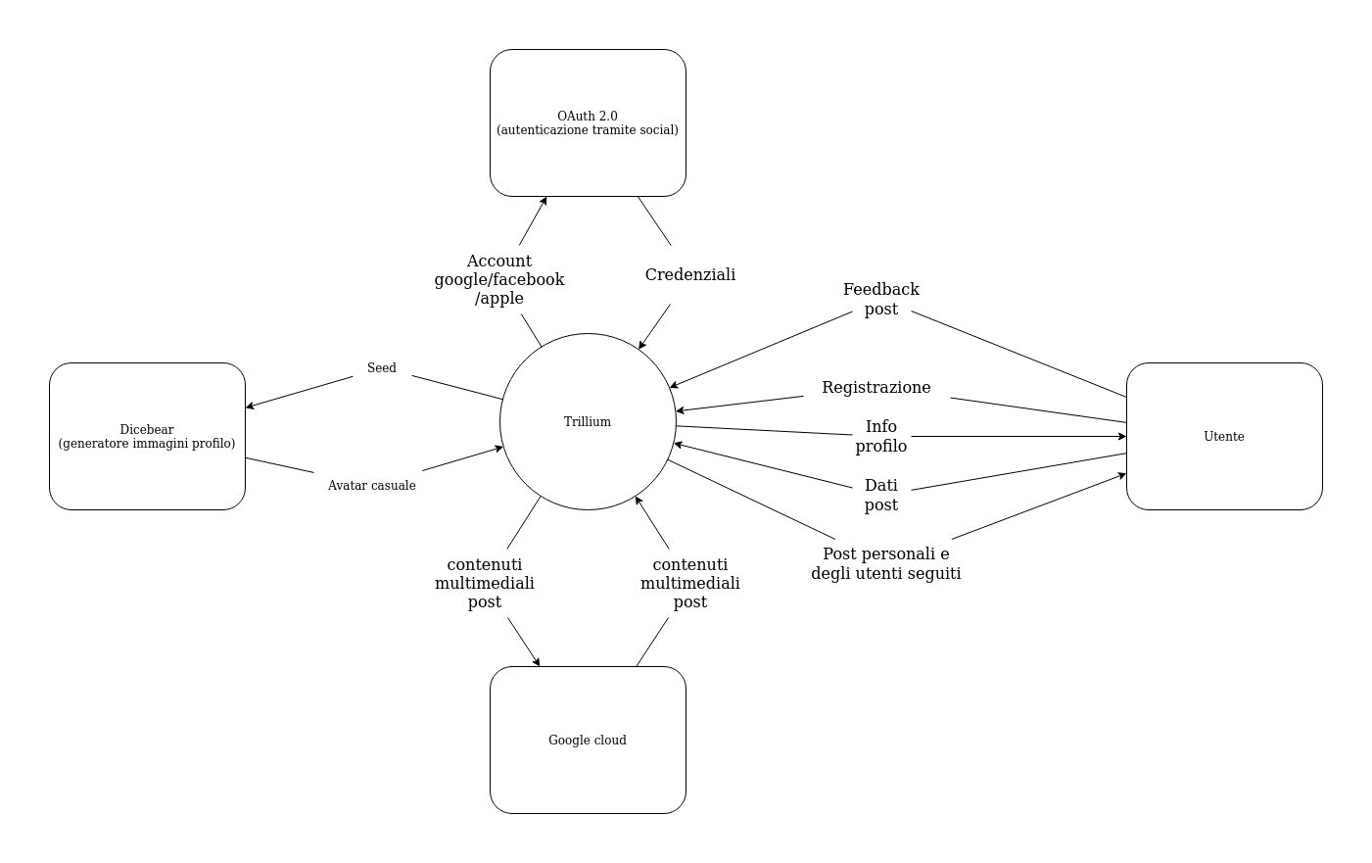

## **Analisi dei componenti**

In questa sezione verrà spiegata l’architettura, scomposta in componenti, e il component diagram per rappresentarne le relazioni.

### **Definizione dei componenti**

In questa sezione vengono illustrati i componenti del sistema.

#### **1. Gestione autenticazione**

Motivazione: Dato il **RF6-8**, il sistema dovrà interfacciarsi con diversi servizi di autenticazione. Il componente **gestione autenticazione** servirà quindi per interfacciarsi con questi servizi e gestire le richieste di accesso o registrazione.

Coesione: 7 - funzionale

Spiegazione: Il componente gestisce l’autenticazione dell’utente nell’applicazione, tramite le interfacce predisposte da Google, Facebook o email.

#### **2. Gestione file multimediali**

Motivazione: Dati il **RF20-25**, il sistema dovrà gestire il caricamento e lo scaricamento dei file multimediali quali immagini o video. Il componente  **gestione file multimediali** servirà per raccogliere i file degli utenti e inoltrarli verso un servizio di memorizzazione sicuro. Stessa cosa per il prelievo dei file per la visualizzazione o lo scaricamento.

Coesione: 7 - funzionale

Spiegazione: Il componente gestisce il caricamento e download dei file multimediali.

#### **3. Pagina contenuti**

Motivazione: Considerato il **RF3** e il mock-up della schermata dei contenuti, e’ stato definito il componente **pagina contenuti** con lo scopo di gestire la parte di rappresentazione e caricamento dei post condivisi dagli altri utenti.

Coesione: 5 - comunicazionale

Spiegazione: Il componente gestisce i post degli utenti.

#### **4. Pagina personale utente**

Motivazione: Considerato il **RF15-19** e il mock-up del profilo utente, e’ stato definito il componente **Pagina personale utente** che servirà quindi per permettere all’utente di gestire i propri dati personali (aggiunta, modifica, cancellazione). Questo componente implementa anche la pagina personale dell’utente, contenente solamente i suoi contenuti caricati.

Coesione: 5 - comunicazionale

Spiegazione: Il componente si occupa di gestire i dati e il profilo dell’utente.

#### **5. Pagina creazione post**

Motivazione: Considerato il **RF21** e il mock-up della pagina di creazione post, e’ stato definito il componente **Pagina creazione post** che permetterà all’utente di creare nuovi post e decidere il metodo di pubblicazione.

Coesione: 4 - procedurale

Spiegazione: Il componente gestisce la procedura che l’utente segue per creare e pubblicare un post.

#### **6. Pagina ricerca contenuti**

Motivazione: Dati i **RF26-28**, e’ stato definito il componente **Pagina ricerca contenuti** per fornire un’interfaccia per filtrare in base a un tag oppure una stringa i contenuti della piattaforma.

Coesione: 7 - funzionale

Spiegazione: Il componente gestirà le ricerche e il retrieve dei contenuti filtrati.

#### **7. Pagina autenticazione**

Motivazione: Dato il **RF7** e il mock up della pagina di login/signup e’ stato definito il componente **Pagina autenticazione** per fornire un’interfaccia che permette all’utente di inserire i dati necessari per autenticarsi.

Coesione: 4 - procedurale

Spiegazione: Il componente gestisce la procedura che l’utente segue per autenticarsi correttamente alla piattaforma.

#### **8. Generatore immagini profilo**

Motivazione: Dato il **RF19** e’ stato definito il componente **Generatore immagini profilo** che servirà per generare un’immagine profilo nel caso l’utente non ne abbia caricata una personale.

Coesione: 7 - funzionale

Spiegazione: Il componente gestisce la generazione di un’immagine profilo casuale.

### **Diagramma dei componenti**

In questa sezione vengono rappresentate le relazioni dei componenti tramite il component diagram.

